Эконометрика.
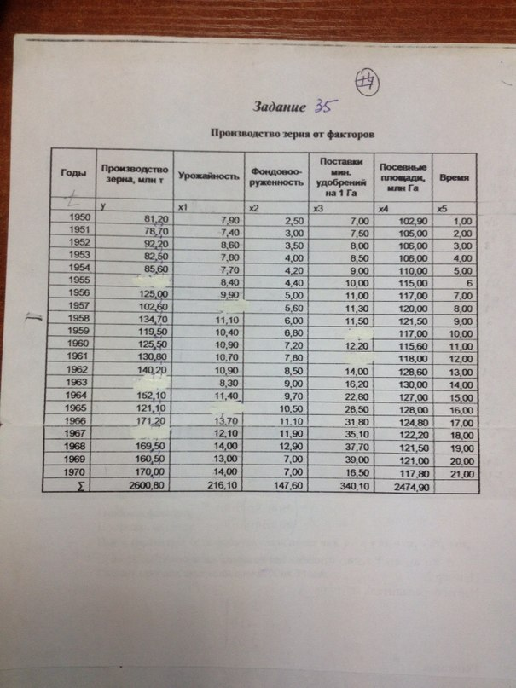
Условие.

Задание.
1. Заполнить пропуски, логика экономического мышления, как они связаны?
2. Количественный подбор (корреляция) факторов.
3. Подбор факторов
4. Нахождение t статистический
5. Нахождение параметров b0, b1,b2
6. Нахождение математического ожидания
7. Проверка наличия или отсутствия автокорреляции
8. Проверить равняется ли математическое ожидание 0
9. Проверить нормальность распределения
10. Посчитать общую, объясненную и необъясненную дисперсию
11. Проверить нулевую гипотезу для параметров b0, b1, b2
12. Посчитать коэффициент вариации, коэффициент множественной детерминации
13. Посчитать коэффициент множественной корреляции
14. Интерпретация уравнения
15. Посчитать коэффициент эластичности
16. Сделать прогноз и построить графики.

